SAN DOMENICO SAVIO

- Quando è nato San Domenico Savio?

◻ 30 gennaio 1763 ◻ 2 aprile 1842 ◻ 10 ottobre 1955

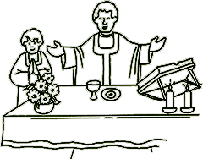
- Vicino a quale importante città si trova il paese in cui è nato Domenico?

- Torino ◻ Palermo ◻ Firenze

- Quale “servizio” svolgeva il piccolo Domenico durante la Messa?

- Lettore ◻ Chierichetto ◻ Organista

- In quale occasione Domenico Savio scrisse la frase: “La morte ma non peccati”?

- Prima Comunione ◻ Natale ◻ Cresima

- In quale circostanza, a scuola, venne accusato ingiustamente?

- Quando venne messa neve nella stufa della classe
◻ Quando “sparì” il registro
◻ Quando si ruppe una sedia
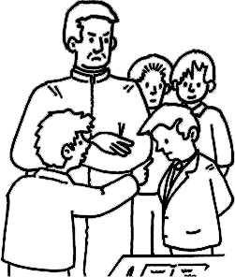
- Domenico Savio incontrò la prima volta Don Bosco in occasione della festa della Beata Vergine Maria del Rosario. Vero o falso?

- Vero ◻ Falso

- A quale prova Don Bosco sottopose Domenico prima di decidere se accettarlo all’Oratorio di Valdocco?

- Gli chiese di cantare
- Lo fece giocare a pallone
- Gli chiese di studiare una pagina di un libro

- Cosa intendeva fare Domenico dopo aver concluso gli studi a Torino?

- Il prete ◻ Il professore ◻ Il medico

- All’Oratorio di Valdocco, Domenico, con alcuni amici, fondò…

- Una Banda musicale
- La Compagnia dell’Immacolata
- Una Compagnia teatrale

Risposte:
1. 2 aprile 1842 2. Torino 3. Chierichetto 4. Prima Comunione 5. Quando venne messa della neve nella stufa della classe 6. Vero 7. Gli chiese di studiare una pagina di un libro 8. Il prete 9. La Compagnia dell’Immacolata

SAN FRANCESCO D’ASSISI

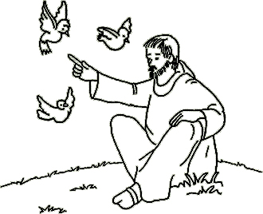
- In quale anno nacque san Francesco d’Assisi?

◻ 1292
- 1182
- 1861

- In quale regione italiana si trova la città di Assisi?

◻ Toscana
- Marche
- Umbria
- Piemonte

- Quale attività svolgeva il padre di Francesco?

- Commerciante di stoffe ◻ Esattore delle tasse ◻ Artigiano ◻ Medico

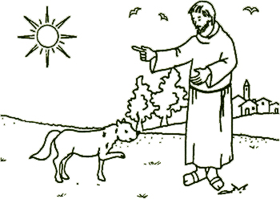
- Francesco, mentre pregava in una piccola chiesa, sentì la voce di Gesù che lo invitava…

- A fare del bene per la Chiesa
- Ad accumulare ricchezze
- A diventare Papa

- Francesco rinunciò alle ricchezze di famiglia per dedicarsi ad una vita di preghiera e di penitenza. Vero o falso?

- Vero ◻ Falso

- Con altri compagni Francesco si dedicò alla predicazione, alla preghiera e…

- Al servizio ai poveri
- Alle partite di calcio
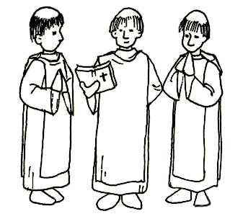
- Alla pittura

- Nel 1223 Francesco fondò un Ordine religioso. Quale?

- L’Ordine dei “Poveri Frati”
- L’Ordine dei benedettini
- L’Ordine dei “Frati minori”

- Com’è chiamato l’Ordine fondato da Francesco d’Assisi?

◻ Ordine dei francescani
◻ Ordine di Assisi
◻ Ordine della santa povertà
◻ Ordine di Frate sole


- Nel 1224 Francesco riceve…

- Le stimmate
- L’aureola dei santi
- La nomina di presidente della Repubblica
- Una medaglia d’oro

- Le “stimmate” sono i segni lasciati dai chiodi e dal colpo di lancia del soldato a Gesù crocifisso che compaiono sul corpo di alcuni santi durante la loro vita. Vero o falso?

- Vero ◻ Falso

- Poco prima di morire Francesco d’Assisi chiese di…

◻ mangiare una mela ◻ essere adagiato sulla nuda terra ◻ essere lasciato solo

12. In quale data morì Francesco?

- Tra il 5 e il 6 dicembre 1527
- Tra il 3 e il 4 ottobre 1226
- Tra il 7 e l’8 giugno 1896

- Quanti anni dopo la morte venne proclamato Francesco d’Assisi “santo”?

◻ Centocinquantadue ◻ Due ◻ Tretantrè

- Quando san Francesco venne proclamato Patrono d’Italia?

◻ 1528 ◻ 1861 ◻ 1939

- San Francesco è anche ricordato come l’inventore di una tradizione natalizia molto diffusa. Quale?

- Presepio ◻ Albero di Natale ◻ Corona d’Avvento
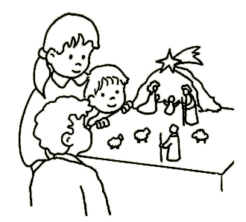
- San Francesco è il protettore dei…

- Calzolai ◻ Commercianti ◻ Ciclisti ◻ Panettieri

- San Francesco scrisse una lode al Signore molto conosciuta. Come si intitola?

- Cantico delle Creature
- Signore sei tu il mio pastore
- Magnificat

- In quale giorno la Chiesa ricorda san Francesco d’Assisi?

◻ 4 ottobre ◻ 8 dicembre ◻ 11 novembre

Risposte:
1. 1182 2. Umbria 3. Commerciante di stoffe 4. A fare il bene per la Chiesa 5. Vero 6. Al servizio ai poveri 7. L’Ordine dei “Frati minori” 8. Ordine dei francescani 9. Le stimmate 10. Vero 11. Essere adagiato sulla nuda terra 12. Tra il 3 e il 4 ottobre 1226 13. Due 14. 1939 15. Presepio 16. Commercianti 17. Cantico delle Creature 18. 4 ottobre

SAN LUCA


- Chi è san Luca?

◻ Il nipote di Abramo
◻ Uno degli apostoli
◻ Uno dei quattro evangelisti
◻ Colui che aiutò Gesù a portare la croce

- Quale attività svolgeva Luca?

- Medico ◻ Falegname ◻ Vasaio ◻ Esattore delle tasse

- Dopo essersi convertito al cristianesimo compì alcuni viaggi missionari insieme a san…

- Giovanni ◻ Giacomo ◻ Paolo

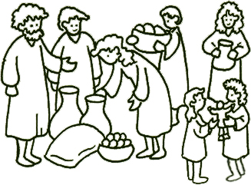
- In quale lingua san Luca scrisse il suo Vangelo?

- Greco ◻ Aramaico ◻ Latino

- Oltre al Vangelo quale altro testo scrisse del Nuovo Testamento?

- Apocalisse
◻ Prima lettera ai Corinzi
◻ Atti degli Apostoli

- Quali fatti vengono narrati negli Atti degli Apostoli?

- La vita delle comunità cristiane nei primi anni della Chiesa
- La creazione dell’universo
- La vita di Gesù

- Nei primi due capitoli del suo Vangelo san Luca offre una serie di notizie …

- Sulla passione di Gesù
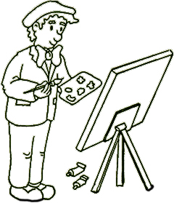
- Sugli antenati di Gesù
- Sulla nascita e infanzia di Gesù

- In quale giorno dell’anno la Chiesa festeggia l’evangelista Luca?

- 18 ottobre ◻ 25 dicembre ◻ 15 agosto

- San Luca è il protettore dei…

- Pittori e scultori
- Ferrovieri e meccanici
- Giardinieri e dentisti

Risposte:
1. Uno dei quattro evangelisti 2. Medico 3. Paolo 4. Greco 5. Atti degli Apostoli 6. La vita delle comunità cristiane nei primi anni della Chiesa 7. Sulla nascita e infanzia di Gesù 8. 18 ottobre 9. Pittori e scultori

SANTA TERESA D’AVILA

- In quale nazione si trova la città di “Avila” in cui nacque santa Teresa?

◻ Portogallo
◻ Spagna
◻ Svizzera
◻ Italia

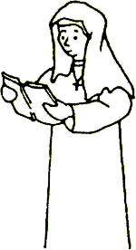
- In quale Ordine religioso entrò a far parte santa Teresa?

- Figlie di Maria Ausiliatrice
- Clarisse
- Carmelitane

- Santa Teresa d’Avila scrisse diversi libri di contenuto spirituale.
Vero o falso?

- Vero ◻ Falso

- In quale data la Chiesa festeggia santa Teresa d’Avila?

- 15 ottobre
- 15 agosto
- 25 marzo

- In quale anno santa Teresa d’Avila venne proclamata “dottore della Chiesa”?

- 1970
- 1861
- 1524

- Chi sono i “dottori della Chiesa”?

- E’ il titolo dato dalla Chiesa a quei Santi che hanno contribuito ad approfondire la comprensione del mistero di Dio
- E’ una laurea che il Papa conferisce a coloro che conoscono la Bibbia in latino

Risposte:
1. Spagna 2. Carmelitane 3. Vero 4. 15 ottobre 5. 1970 6. E’ il titolo dato dalla Chiesa a quei Santi che hanno contribuito ad approfondire la comprensione del mistero di Dio

SAN MARTINO DI TOURS


- In quale anno nacque san Martino di Tours?

◻ Verso il 315 ◻ 1753 ◻ Verso il 1223

- Chi era il padre di san Martino di Tours?

- Un filosofo greco
- Un commerciante
- Un tribuno romano
- Un medico

- Martino di Tours si arruolò molto giovane nella…

- Cavalleria imperiale ◻ Marina ◻ Fanteria ◻ Aeronautica

- Quale episodio della vita di Martino è molto conosciuto?

- Quando divise con la spada il proprio mantello per donarne una metà ad un povero
- Quando moltiplicò del pane
- Quando ammansì un lupo
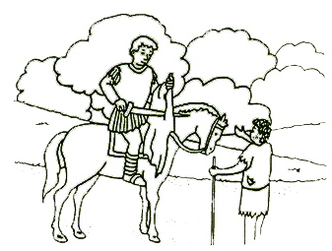
- Dopo aver diviso il mantello, Martino sognò nella notte…

- Un mantello tutto d’oro
◻ Gesù sorridente avvolto nella parte del mantello donato
◻ Un povero felice del dono

- A quale età Martino di Tours ricevette il Battesimo?

- A 10 anni ◻ A 33 anni ◻ A 18 anni

- Dopo aver ricevuto il Battesimo Martino abbandonò la carriera militare per…

- Dedicarsi alla vita eremitica ◻ Fabbricare mantelli ◻ Costruire una Basilica

- Martino venne eletto Vescovo di una città francese. Quale?

- Parigi ◻ Marsiglia ◻ Tours ◻ Avignone

- In quale data la Chiesa ricorda san martino di Tours?

- 19 marzo
- 11 novembre
- 12 ottobre

Risposte:
1. Verso il 315 2. Un tributo romano 3. Cavalleria imperiale 4. Quando divise con la spada il proprio mantello per donarne una metà ad un povero 5. Gesù sorridente avvolto nella parte del mantello donato 6. A 18 anni 7. Dedicarsi alla vita eremitica 8. Tours 9. 11 novembre

SANT’ANDREA

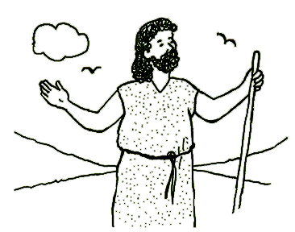
- Chi era sant’Andrea?

◻ Uno dei dodici apostoli
◻ Uno degli evangelisti
◻ Un centurione romano

- Tra gli apostoli c’era anche suo fratello. Come si chiamava ?

- Giacomo
- Giovanni
- Simone (che Gesù chiamerà poi Pietro)
- Matteo

- Da chi Andrea sentì parlare di Gesù?

- Da Giovanni Battista ◻ Da Nicodemo ◻ Da Erode ◻ Da Barabba

- Quale mestiere svolgeva Andrea?

- Pastore
- Pescatore
- Esattore delle tasse
- Soldato
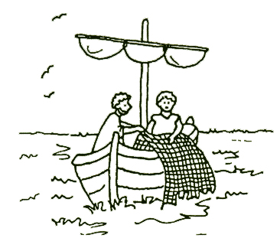
- Sant’Andrea è il patrono dei…

- Pescatori
- Muratori
- Sarti
- Vigili del fuoco

- In quale data la Chiesa festeggia sant’Andrea?

- 2 febbraio
- 30 novembre
- 30 maggio
- 8 settembre

Risposte:
1.Uno dei dodici apostoli 2. Simone (che Gesù chiamerà poi Pietro) (Gv 1,40-41) 3. Da Giovanni Battista (Gv 1,40) 4. Pescatore (Mt 4,18-20) 5. Pescatori 6. 30 novembre

SANT’ANGELA MERICI

- In quale località nacque, nel 1475, san’Angela Merici?
◻ Desenzano sul Garda
◻ Firenze
◻ Venezia

- Angela Merici vide, in una apparizione, una scala che da terra toccava il cielo percorsa da schiere di fanciulle, mentre una voce la invitava a fondare una comunità religiosa. Vero o falso?

- Vero ◻ Falso

- Angela Merici intitolò l’Ordine religioso da lei fondato a…

- Santa Francesca Cabrini
- Sant’Orsola
- Santa Barbara

- Come sono chiamate le suore che appartengono all’Ordine fondato da Angela Merici?

- Canossiane
- Clarisse
- Orsoline
- Benedettine

- In quale città italiana morì, nel 1540, sant’Angela Merici?

- Mantova
- Firenze
- Brescia

- La Chiesa ricorda sant’Angela Merici il…

- 27 gennaio
- 31 marzo
- 26 luglio

Risposte:
1. Desenzano del Garda 2. Vero 3. Sant’Orsola 4. Orsoline 5. Brescia 6. 27 gennaio

SANT’ANTONIO ABATE

- In quale anno nacque san’Antonio abate?

◻ 1620 ◻ Verso il 250 ◻ Verso il 1300


- Cosa fece Antonio quando, ancora giovane, rimase orfano?

- Vendette ciò che aveva ereditato e ne distribuì il ricavato ai poveri
- Sperperò tutta l’eredità nei divertimenti
- Mise l’eredità in Banca

- In quale nazione nacque sant’Antonio abate?

- Egitto ◻ Portogallo ◻ Italia

- In quale luogo andò a vivere da eremita sant’Antonio dopo aver dato i propri beni ai poveri?

      - Nel deserto ◻ Su un’isola ◻ In un bosco

- Com’è stato soprannominato sant’Antonio abate?

- Il filosofo di Dio ◻ Il soldato di Dio ◻ L’innamorato di Dio
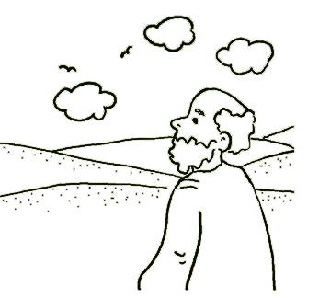
- Cosa vuol dire la parola “Abate”?

- Padre ◻ Fratello ◻ Profeta ◻ Eremita

- Perché viene chiamato sant’Antonio “abate”?

- Perché fondò l’Ordine degli Abati
- Perché viene considerato il “Padre” degli eremiti

- Sant’Antonio è il protettore…

- Delle piante rare
- Degli animali impiegati nei lavori di campagna e di quelli domestici
- Degli alpinisti

- Quando ricorre la festa di sant’Antonio abate?

- 17 gennaio ◻ 10 settembre ◻ 12 novembre

Risposte:
1. Verso il 250 2. Vendette ciò che aveva ereditato e ne distribuì il ricavato ai poveri 3. Egitto 4. Nel deserto 5. L’innamorato di Dio 6. Padre 7. Perché viene considerato il “Padre” degli eremiti 8. Gli animali impiegati nei lavori di campagna e di quelli domestici 9. 17 gennaio

SANTO STEFANO

- Chi è santo Stefano?

◻ Il primo papa
◻ Il primo martire cristiano
◻ Uno degli apostoli

- In quale testo, nel Nuovo Testamento, viene presentata la figura di Stefano?

- Atti degli Apostoli
- Apocalisse
- Vangelo di Marco
- Vangelo di Matteo

- Stefano venne scelto, con altri sei discepoli, per formare il primo gruppo di…

- Monaci
- Diaconi
- Vescovi

Risposte:
1. Il primo martire cristiano 2. Atti degli apostoli 3. Diaconi

SAN MATTEO

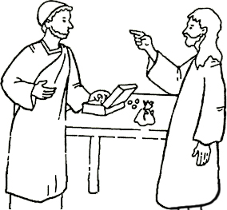
- Chi è san Matteo?

- Un imperatore romano
- Un sacerdote del Tempio
- Un apostolo e uno degli evangelisti

- Quale mestiere esercitava Matteo quando Gesù lo invitò a seguirlo?

- Vasaio
- Esattore delle tasse
- Pescatore

- Com’è anche chiamato Matteo nei Vangeli?

- Levi ◻ Simone ◻ Lazzaro ◻ Giovanni

- Com’erano anche chiamati coloro che riscuotevano le tasse?

- Pubblicani
- Mercenari
- Farisei
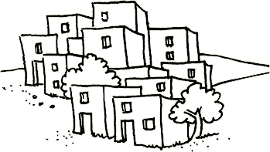
- Che cosa fece Matteo dopo che Gesù lo invitò a seguirlo?

- Attese di vedere un miracolo da Gesù
- Lo seguì prontamente
- Ci pensò tre giorni prima di seguirlo

- Che cosa scrisse d’importante Matteo?

- Uno dei quattro Vangeli
- L’Apocalisse
              - La Bibbia

- Il primo dei quattro Vangeli presenti nel Nuovo Testamento è quello di san Matteo.
Vero o falso?

- Vero ◻ Falso

- Che cosa significa il nome “Matteo”?

◻ Unto dal Signore
◻ Dono del Signore
◻ Dio salva

- Nell’arte cristiana a fianco dell’evangelista Matteo è rappresentata una figura. Quale?


- Un angelo
- Un cavallo
- Un leone

- Perché, nell’arte cristiana, è raffigurato un angelo insieme a
Matteo?

- Perché nelle prime pagine del suo Vangelo parla di un angelo apparso in sogno a Giuseppe
- Perché un angelo gli disse di scrivere il vangelo

- Come inizia il Vangelo di Matteo?

- Con l’elenco degli antenati di Gesù
- Con la risurrezione di Gesù
- In quale giorno la Chiesa ricorda nella liturgia san Matteo?

- 24 giugno
- 3 aprile
- 21 settembre

Risposte:
1. Un apostolo e uno degli evangelisti 2. Esattore delle tasse (Mt 9,9) 3. Levi (Mc 2,14; Lc 5,27) 4. Pubblicani 5. Lo seguì prontamente (cf Lc 5,28) 6. Uno dei quattro Vangeli 7. Vero 8. Dono del Signore 9. Un angelo 10. Perché nelle prime pagine del suo Vangelo parla di un angelo apparso in sogno a Giuseppe 11. Con l’elenco degli antenati di Gesù 12. 21 settembre

SANTA CHIARA D’ASSISI

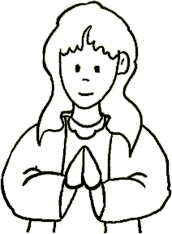
- In quale città nacque santa Chiara?

◻ Palermo
◻ Roma
◻ Assisi
◻ Venezia

- In quale anno nacque santa Chiara d’Assisi?

- 1945 ◻ 1888 ◻ 1193 ◻ Verso il 476

- La famiglia di santa Chiara apparteneva alla nobiltà di Assisi.
Vero o falso?

- Vero ◻ Falso

- Da giovane Chiara conobbe un frate che sarebbe diventato anch’egli santo. Chi era?

- San Benedetto da Norcia ◻ San Giovanni Bosco ◻ San Francesco d’Assisi

- Santa Chiara era una giovane nobile ma lasciò ogni ricchezza per seguire l’esempio di san Francesco. Vero o falso?

- Vero ◻ Falso
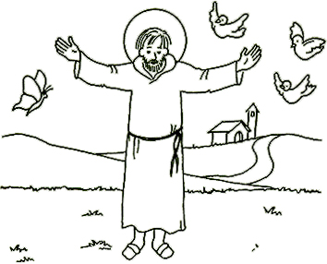
- Com’è chiamato l’Ordine di monache fondato da santa Chiara?

- Clarisse
- Chiarescane
- Assisiane
- Saveriane

- Quale incarico ricoprì Chiara all’interno del monastero di San Damiano?

- Autista ◻ Badessa ◻ Veterinaria

- In quale giorno la Chiesa ricorda santa Chiara d’Assisi?

◻ 30 aprile ◻ 11 agosto ◻ 12 ottobre ◻ 25 dicembre

- Papa Pio XII, nel 1958, proclamò santa Chiara…

- Patrona d’Italia ◻ Patrona della televisione ◻ Patrona d’Europa

Risposte:
1. Assisi 2. 1193 3. Vero 4. San Francesco d’Assisi 5. Vero 6. Clarisse 7. Badessa 8. 11 agosto 9. Patrona della televisione

SAN GIOVANNI BOSCO

- In quale regione italiana è nato san Giovanni Bosco?

◻ Piemonte
- Lombardia
- Lazio

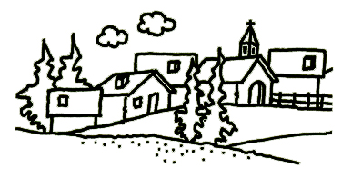
- Vicino a quale importante città si trova il paese dove è nato san Giovanni Bosco?

◻ Bologna
- Torino
- Genova

- All’età di 9 anni fece un sogno particolare. Quale?

- Delle bestie feroci che si tramutavano in agnelli mansueti
- Una montagna tutta d’oro
- Cento aquiloni blu
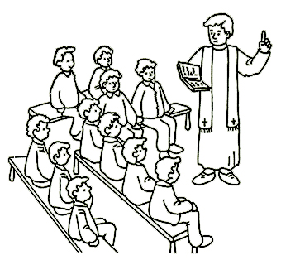
- Don Bosco, da ragazzino, per far divertire i suoi compagni fondò la…

- Compagnia della musica
- Compagnia dell’Immacolata
- Compagnia dell’allegria

- Nella vita di Don Bosco la madre ha svolto un ruolo molto importante. Come si chiamava?

- Margherita ◻ Maria ◻ Gabriella

- Don Bosco dedicò tutta la sua vita…

- Ai giovani ◻ Ai lebbrosi ◻ Agli anziani

- Per accogliere i giovani abbandonati a se stessi Don Bosco realizzò

- L’Oratorio di Valdocco
- La Basilica dell’Addolorata
- La Mole Antonelliana

- Don Bosco fondò una congregazione religiosa che si diffuse nel mondo. Come si chiamano coloro che vi aderiscono?

◻ Bosconiani
◻ Saveriani
◻ Salesiani

- In onore di quale santo Don Bosco chiamò la sia Congregazione religiosa?

- San Francesco di Sales
- San Francesco d’Assisi
- San Francesco Saverio

- A Torino Don Bosco fece costruire una basilica in onore della Madonna. Come la chiamò?

- Basilica dell’Addolorata
- Basilica della B.V. di Lourdes
- Basilica di Maria Ausiliatrice


- Tra i ragazzi accolti da Don Bosco ce n’è uno che morì giovanissimo e che divenne santo. Di chi si tratta?

- San Luigi Gonzaga
- San Domenico Savio
- San Pancrazio

12. Come è stato soprannominato Don Bosco?

- Il Santo dei giovani
- Il servo di Dio
- Il cavaliere di Malta
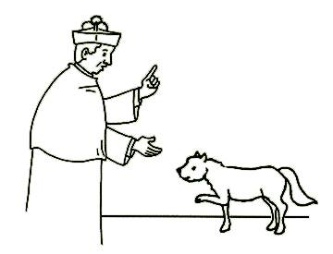
- In alcune occasioni un cane “speciale” slvò la vita a Don Bosco. Come venne chiamato?

- Lupo
- Grigio
- Leone

- Quando morì San Giovanni Bosco?

- 31 gennaio 1888
- 11 novembre 1729
- 21 ottobre 1932

- In quale data si celebra la festa di san Giovanni Bosco?

- 27 settembre
- 31 dicembre
- 31 gennaio
- 10 aprile

Risposte:
1. Piemonte 2. Torino 3. Delle bestie feroci che si tramutavano in agnelli mansueti 4. Compagnia dell’allegria 5. Margherita 6. Ai giovani 7. L’Oratorio di Valdocco 8. Salesiani 9. San Francesco di Sales 10. Basilica di Maria Ausiliatrice 11. San Domenico Savio 12. Il Santo dei giovani 13. Grigio 14. 31 gennaio 1888 15. 31 gennaio

SAN MARCO

- Chi è san Marco?

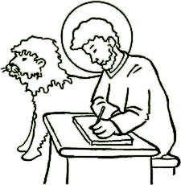
◻ Uno degli evangelisti
- Un apostolo
- Un Papa

- Nelle opere d’arte san Marco è sovente rappresentato a fianco di un leone. Perchè?

◻ Perché all’inizio del suo Vangelo presenta la figura di Giovanni Battista che predica nel deserto (a quel tempo nel deserto erano numerosi i leoni)
- Perché aveva un leone

- Secondo la tradizione il giovane Marco assistette alla cattura di Gesù nel Getsemani. Vero o falso?

- Vero ◻ Falso

- Quali discepoli accompagnò marco nel loro primo viaggio?

- Pietro e Giovanni
- Matteo e Luca
- Paolo e Barnaba

- Marco trascorse a Roma alcuni anni accanto ad uno degli apostoli. Di chi si tratta?

- Pietro ◻ Giacomo ◻ Matteo

- In quale città san Marco subì il martirio?

- Vienna ◻ Gerusalemme ◻ Alessandria d’Egitto

- Secondo la tradizione, dopo il martirio di san Marco, mentre i persecutori stavano per bruciarne il corpo si scatenò un violento nubifragio che spense le fiamme e mise in fuga i persecutori stessi.
Vero o falso?

- Vero ◻ Falso

- In quale città vennero trasportate le reliquie di san Marco?

◻ Venezia
◻ Roma
◻ Madrid

- Com’è anche chiamata la città di Venezia?

- La “città di san Marco”
- La “città del mare”
- La “città dei ponti”

- Che cosa compare nello stemma della città di Venezia?

- Un leone alato con un libro aperto tra le zampe
- Un pesce e una gondola
- Una colomba sopra un ponte


- Dove sono custodite, a Venezia, le reliquie di san Marco?

- Sotto il Ponte dei Sospiri
- In un museo
- Nella Basilica di san Marco
- Nel Palazzo Ducale

12. In quale giorno la Chiesa festeggia san Marco?

- 24 giugno
- 25 aprile
- 19 marzo

Risposte:
1. Uno degli evangelisti 2. Perché all’inizio del suo Vangelo presenta la figura di Giovanni Battista che predica nel deserto (a quel tempo nel deserto erano numerosi i leoni) 3. Vero 4. Paolo e Barnaba (At 12,4-5) 5. Pietro 6. Alessandria d’Egitto 7. Vero 8. Venezia 9. La “città di san Marco” 10. Un leone alato con un libro aperto tra le zampe 11. Nella basilica di san Marco 12. 25 aprile

SANTA CATERINA DA SIENA

- Quando è nata santa Caterina da Siena?

◻ 25 marzo 1347
- 22 giugno 488
- 23 dicembre 1789

- In quale regione si trova la città di Siena?

◻ Sardegna ◻ Toscana ◻ Calabria ◻ Abruzzo

- Quale professione esercitava il papà di Caterina?

- Tintore ◻ Macellaio ◻ Agricoltore ◻ Banchiere

- Caterina aveva sei anni quando le apparve in visione…

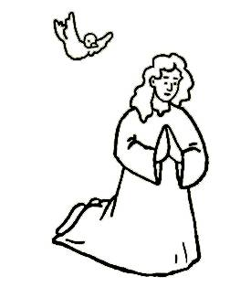
- La Madonna
- Un angelo
- Gesù

- Un giorno, il padre vide volare sopra il capo di Caterina raccolta in preghiera una…

- Colomba bianca ◻ Stella cometa ◻ Farfalla gialla

- I genitori all’inizio non desideravano che la giovane Caterina entrasse in convento, essi volevano che…

- Si laureasse in medicina
- Aiutasse il padre nel lavoro
- Si sposasse

- In quale Ordine religioso decise di entrare Caterina?

- Terz’Ordine di san Domenico
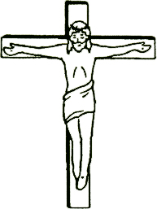
- Figlie di Maria Ausiliatrice
- Suore della Sapienza

- Il mantello nero che ricopriva l’abito bianco delle domenicane indusse a chiamarle…

◻ Le Nerine
◻ Le Mantellate
◻ Le Cappuccine

- Santa Caterina ricevette le stimmate mentre era in preghiera dinanzi…

- A un crocifisso
- Alla statua della Madonna
- Al tabernacolo

- Quale pontefice, su insistenza di Caterina da Siena, abbandonò la sede di Avignone per tornare a Roma?

- Pio XI
- Gregorio XI
- Giovanni XXIII
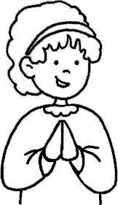
- Nel 1939, papa Pio XII proclamò santa Caterina da Siena…

- Patrona d’Italia
- Patrona delle Missioni
- Patrona di Roma

12. In quale data la Chiesa ricorda santa Caterina da Siena?

- 24 giugno
- 14 febbraio
- 29 aprile

Risposte:
1. 25 marzo 1347 2. Toscana 3. Tintore 4. Gesù 5. Colomba bianca 6. Si sposasse 7. Terz’Ordine Domenicano 8. Le Mantellate 9. A un crocifisso 10. Gregorio XI 11. Patrona d’Italia 12. 29 aprile

SANT’ALBERTO MAGNO

- Per seguire la propria vocazione religiosa, san’Alberto magno entrò nell’Ordine dei…

◻ Benedettini
◻ Domenicani
◻ Salesiani

- Perché san’Alberto Magno venne detto “Magno” (cioè Grande)?

- Per la sua cultura (scrisse anche diversi testi scientifici)
- Per la sua altezza
- Per un grande dipinto in cui è raffigurato

- Nel 1931 papa Pio XI dichiarò Alberto Magno “santo”, mentre Pio XII, nel 1941, lo proclamò Patrono degli scienziati.
Vero o falso?

- Vero ◻ Falso

Risposte:
1. Domenicani 2. Per la sua cultura (scrisse anche diversi testi scientifici) 3. Vero

SANTI IN BREVE

- Chi è il Santo patrono della Chiesa universale?

◻ San Francesco d’Assisi
◻ San Giuseppe
◻ San Pietro

- Chi è il fondatore di un Ordine religioso di monaci il cui motto è “Prega e lavora”?

- Sant’Antonio Abate
- San Giuseppe Cottolengo
- San Benedetto da Norcia

- San Benedetto da Norcia aveva una sorella che divenne anche lei “santa”. Chi è?

- Santa Monica
- Santa Lucia
- Santa Scolastica

- Chi è il Santo protettore dei catechisti?

- San Carlo Borromeo
- San Luca
- San Romeo

- San Giovanni Bosco

- Chi è il Santo protettore dei chierichetti?

- San Donato d’Arezzo
- San Biagio
- San Tarcisio
- Dan Francesco d’Assisi

- Chi è la Santa protettrice dei fotografi?

- Santa Monica
- Santa Giovanna d’Arco
- Santa Veronica

Risposte:
1. San Giuseppe 2. San Benedetto da Norcia 3. Santa Scolastica 4. San Carlo Borromeo 5. San Tarcisio 6. Santa Veronica

